HỘI THÁNH TIN LÀNH VIỆT NAM (MN)  CHI HỘI TÔ HIẾN THÀNH  BAN CƠ ĐỐC GIÁO DỤC |  | * Họ và tên: ________________________  * Năm sinh: _________ ĐT: ___________  * Lớp TCN: ________________________
LỜI SỐNG HẰNG NGÀY
Điểm

Bài số
36/26
Kinh Thánh: Ê-xê-chi-ên 31-36
Thời gian: Từ ngày 06.09.2026 – 13.09.2026

I. Đọc Kinh Thánh: Hãy khoanh tròn những đoạn Kinh Thánh quý vị đã đọc xong trong tuần này:
Ê-xê-chi-ên 31, 32, 33, 34, 35, 36.
II. Thực hiện theo yêu cầu của từng câu sau và luôn trưng dẫn địa chỉ Kinh Thánh:
- Liên kết các phần với nhau; trưng dẫn địa chỉ Kinh Thánh

A | Ta sẽ làm … |  | 1 | Con nào đã mất
B | Ta sẽ dắt … |  | 2 | Con nào bị gãy
C | Ta sẽ tìm … |  | 3 | Con nào đau được mạnh
D | Ta sẽ rịt thuốc … |  | 4 | Con nào đã bị đuổi

Đáp án: A - … ; B - … ; C - … ; D- … .
Kinh Thánh:

- Tìm và chép lại câu Kinh Thánh được minh họa cho hình ảnh sau :
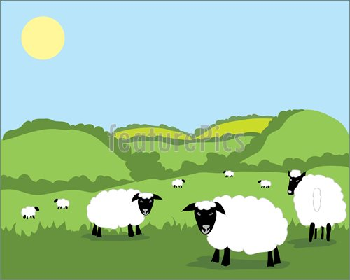
Kinh Thánh:

- Điền đúng (Đ) hoặc sai (S) trước các câu sau; trưng dẫn địa chỉ Kinh Thánh
Đ/S | Dữ kiện | Kinh Thánh
 | Chúa chẳng vui về sự kẻ dữ chết
 | Sự công bình của người công bình sẽ cứu được nó trong ngày nó phạm tội
 | Kẻ dữ sẽ sống nếu xây bỏ sự dữ mình, làm theo luật pháp và hiệp với lẽ thật
 | Nếu không răn bảo, kẻ dữ sẽ chết và máu nó không đổ lại chúng ta
 | Nếu kẻ dữ xây bỏ tội lỗi thì chẳng có một tội nào đã phạm sẽ được nhớ lại

4. Hoàn thành ô chữ (viết không dấu); trưng dẫn địa chỉ Kinh Thánh cho mỗi câu hàng ngang.
Gợi ý từ hàng ngang |  | Kinh Thánh
 | Nếu người này thấy gươm đến trong đất thì ……..để rao bảo dân sự
 | Ta sẽ lập trên chúng nó chỉ một ………….
 | Ta sẽ làm cho nhiều dân kinh sợ về ngươi, và …………..chúng nó
 | Khi cả đất vui mừng, ta sẽ làm cho mầy nên ………………….
 | Ta sẽ dùng sự.…………… mà chăn chúng nó
 | Ta sẽ khiến mưa sa nơi …………..…….
 | A-si-ri, giống cây ……………………của Li-ban
 | Ta sẽ ……. ……. một giao ước hòa bình
 | Quyền thế nó cậy mà ………sẽ dứt đi

1
2
3
4
5
6
7
8
9

Hàng Dọc:
Chép đầy đủ câu Kinh Thánh có ô chữ hàng dọc:


THÔNG BÁO
- Hạn nộp bài 36/26: 13.09.2026. Bài nộp xin bỏ vào thùng Thu bài đọc Lời Sống Hằng Ngày.
Bài nộp trễ không được tính điểm. Không tính điểm bài nộp nhiều lần hoặc làm bằng bút chì.
Không được viết tắt các danh của Ba Ngôi Đức Chúa Trời.
- Quý tín hữu có thể quét mã QR để tải bài làm, hoặc tải từ link:
https://httltohienthanh.org/co-doc-giao-duc/loi-song-hang-ngay
- Nhận bài: tại lớp Trường Chúa Nhật hoặc bàn Tiếp Tân / phòng Trường Chúa Nhật.
- Mời quý tín hữu tích cực tham gia chương trình này.
Chương Trình LỜI SỐNG HẰNG NGÀY

